**LEMBAR KERJA**

**PRAKTIKUM ANATOMI**

**BLOK-2. SITOLOGI DAN SISTEM GERAK**

**PRODI PENDIDIKAN DOKTER**

**MUSCULI CAPUT ET COLLI**



**Nama : ...............................................**

**NIM. : ...............................................**

**BAGIAN ANATOMI**

**FAKULTAS KEDOKTERAN DAN ILMU KESEHATAN**

**UNIVERSITAS MUHAMMADIYAH YOGYAKARTA**

**2020/2021**

**PRAKTIKUM**

**CAPUT ET COLLI (MUSCULI)**

**Praktikum ke : .......................................................**

**Tanggal : .......................................................**

**Asisten : .......................................................**

M………………….

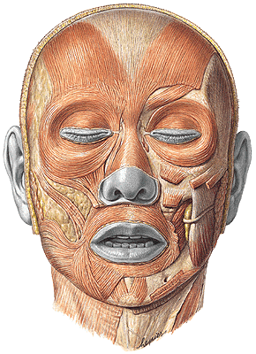

M………………….

M………………….

M………………….

M………………….

M………………….

M………………….

M………………….

M………………….

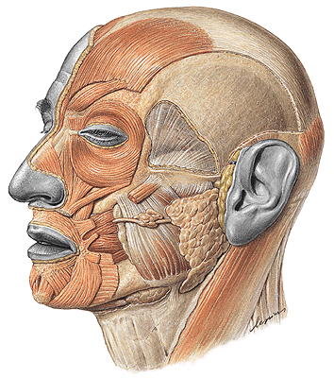

M………………….

………………….

M………………….

M………………….

M………………….

………………….

M………………….

………………….

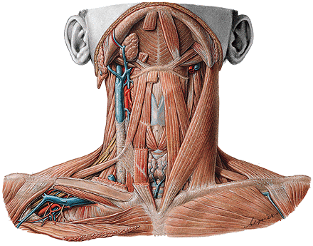

0s…………….

………………….

M………………….

M………………….

M………………….

Os……………….

A………………….

V………………….

M………………….

Os ……………….

Os……………….

M………………….

M………………….

A.V …………….

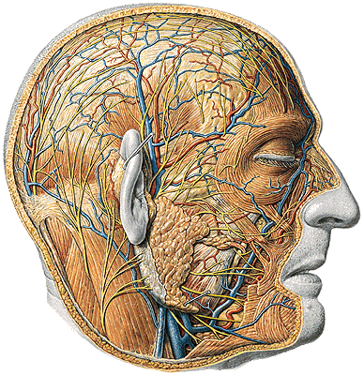

…………….

N …………….

A.V …………….

A.V …………….

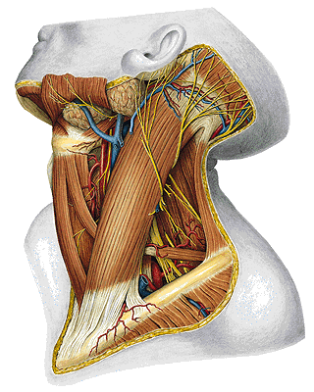

N………………….

M………………….

Gld …………….

N………………….

M………………….

………………….

M………………….

Nll ……………….

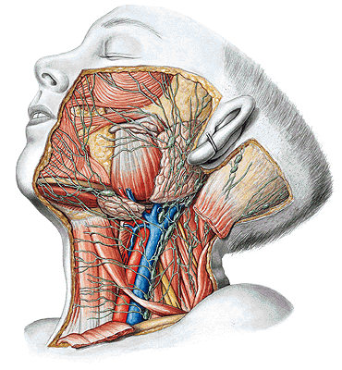

Nll……………….

Nll……………….

Gld ……………….

A………………….

M………………….

V………………….

Tempat pengukuran denyut nadi pada daerah wajah dapat dilakukan terhadap vasa ………. . dan vasa ………………..

sedangkan pada daerah leher pada vasa …..

Infeksi pada daerah kepala dapat menyebabkan pembesaran limfonodi ……………..

Tumor glandula parotidea dapat menyebabkan penekanan saraf ………………… sehingga terjadi kelemahan pada otot wajah sisi yang sama dengan tumor.